IMPLMENTASI PDCA PADA MANAJEMEN 4 BANK BUMN INDONESIA PADA MASA COVID-19 (Kuartal 1 2020-Kuartal 4 2021)

Jaudat Wafa, ST 1), Dr. Ir. Riza Fathoni Ishak, MT2)
Program Studi Magister Teknik Industri Program Pascasarjana Universitas Pasundan
Email¹⁾ : Wafa@mail.unpas.ac.id

ABSTRAK
Permasalahan yang timbul dari pandemi Covid-19 berdampak besar bagi segala bidang, terutama industri jasa perbankan. Efisiensi menjadi solusi dalam menghadapai kondisi pandemi Covid-19 agar tetap berjalan proses intermediasi dalam perbankan, terutama bank milik BUMN yang memiliki perananan penting dalam pemulihan dari dampak Covid-19 di Indonesia. Penelitian ini bertujuan untuk mengetahui tingkat efisiensi bank BUMN (Bank Mandiri, Bank BRI, Bank BTN, Bank BNI) dalam menghadapi pandemi Covid-19 dari tahun 2020 kuartal 1 sampai dengan kuartal 4 2021. Dalam penelitian ini menggunakan metode Data Envelopment Analysis (DEA). Data variabel yang diinput yaitu DPK, aset, biaya tenaga kerja, dan pembiayaan. Efisiensi rata – rata bank BUMN yaitu 99.75%. Bank BRI, BTN, dan Mandiri telah mencapai tingkat efisiensi optimum dari periode kuartal 1 2020 sampai dengan kuartal 4 2021. bank BNI yang memiliki tingkatan efisiensi yang kurang optimal yaitu 95.29% , 98.35% , dan 98.66%, penurunan kembali terjadi ditahun 2021 kuartal 4 yaitu dengan penurunan 99.69%.

Kata kunci : Efisiesnsi, Perbankan, Covid-19, BUMN, VRS, CRS, PDCA

ABSTRACT

The problems arising from the Covid-19 pandemic have had a major impact on all fields, especially the banking service industry. Efficiency is a solution in facing the conditions of the Covid-19 pandemic in order to continue the intermediation process in the banking industry, especially state-owned banks that have an important role in recovering from the impact of Covid-19 in Indonesia. This study aims to determine the level of efficiency of state-owned banks (Bank Mandiri, Bank BRI, Bank BTN, Bank BNI) in dealing with the Covid-19 pandemic from 2020 quarter 1 to quarter 4 2021. In this study using the Data Envelopment Analysis (DEA) method. The variable data inputted are deposits, assets, labor costs, and financing. The average efficiency of state-owned banks is 99.75%. Bank BRI, BTN, and Mandiri have achieved the optimum level of efficiency from the period 1 2020 to quarter 4 2021. BNI bank which has a less than optimal level of efficiency, namely 95.29%, 98.35%, and 98.66%, the decline again occurred in 2021 quarter 4, namely with a decrease of 99.69%.
Keywords: Efficiency, Banking, Covid-19, BUMN, VRS, CRS, PDCA

1. PENDAHULUAN
1.1 Latar Belakang
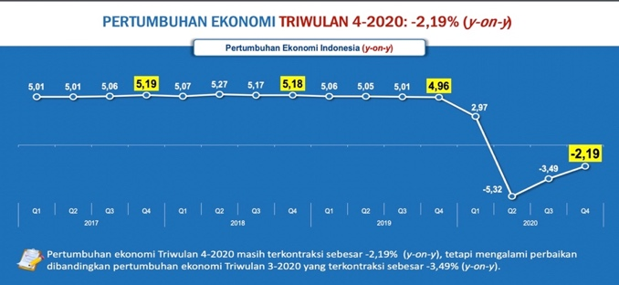
Pertumbuhan dan perkembangan ekonomi di masa pandemi saat ini membuat segala sektor usaha di Indonesia mengalami keterhambatan, organisasi WHO (Word Helth Organizanion) meneptakan bahwa Corona Virus Disease 2019 atau Covid-19 merupakan pandemi yang sedang dialami dunia termasuk juga Indonesia. Covid-19 memberikan dampak tidak hanya membunuh orang miskin, namun semua orang dari kelompok sosial ekonomi manapun (McKibbin & Fernando, 2020). Pandemi ini menyebabkan terhambatnya dari berbagai macam sektor seperti ekonomi, politik dan sosial. Pada sektor ekonomi, Indonesia mengalami penurunan atau pelemahan.
Gambar 1.1 Grafik Pertumbuhan Ekonomi

Bedasarkan Gambar grafik 1.1 dapat dilihat bahwa penurunan pertumbuhan ekonomi ditahun 2020 terjadi dari quartal 1 hingga quartal 4 yang disebabkan oleh pandemi Covid-19, penurunan terparah terjadi di quartal 2 dengan nilai -5.32 % yang disebabkan oleh diberlakukannya PSBB (Pembatasana Sosial Berskala Besar) dibulan Febuari hingga maret yang menyebabkan banyaknya tempat usaha yang terpaksa tutup. Sampai quartal 4 atau akhir tahun 2020 pertumbuhan ekonomi masih dalam nilai negatif yaitu -2.19, dibandingkan dengan tahun sebelumnya pertumbuhan ekonomi memiliki nilai 4.96 %. Banyaknya penutupan tempat usaha menyebabkan menurunnya omset dan memaksa tempat usaha untuk mengurangi jumlah pegawainya atau melakukan PHK yang berpengaruh juga kepada aktivitas dan kinerja perbangkan di Indonesia.
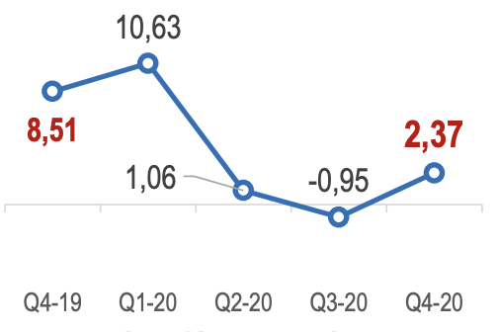
Gambar 1.2 Grafik Pertumbuhan Jasa Perbankan

covid-19. Kondisi saat ini memberikan dampak yang tidak baik bagi sektor perbangkan, berdasarkan gambar 1.2, penurunan pertumbuhan jasa perbangkan di quartal 2 hingga quartal 4 tahun 2020 dengan nilai terendah yaitu di quartal 3 dengan nilai -0,95 berbanding dengan quartal 1 dengan pertumbuhan 10.63 lebih baik dari quartal 4 2019 sebelum pandemi Covid-19. Kondisi yang kurang baik ini juga dirasakan oleh Bank yang dimiliki BUMN atau Badan Usaha Milik Negara (Bank BTN, Bank Mandiri, Bank BRI dan Bank BTN). Kondisi ini yang dirasakan oleh Bank BUMN yaitu terhadap kondisi aktivitas bisnis dan kondisi keuangan yang mempengaruhi dan mengganggu tingkat efisiensi Bank BUMN. Berbagai kebijakan telah diluncurkan dengan maksud agar Bank BUMN dapat bertahan pada masa pandemi Covid-19 saat ini, salah satunya untuk meminimalisir dapak yang ditimbulkan oleh pandemic Covid-19. Pemerintah mengeluarkan kebijakan melalui Otoritas Jasa Keuangan (OJK) mengeluarkan Kebijakan Stimulus Perekonomian Nasional Sebagai Kebijakan Countercylical Dampak Penyebaran Corona Virus Disease 2019, penerbitan POJK No.11/POJK.03/2020 kebijakan stimulus yang dikeluarkan terdiri atas kebijakan penilaian kualitas pembiayaan hanya didasarkan pada ketepatan pembayaran pokok dan margin/ bagi hasil/ ijrah dengan pembiayaan mencapai 10 Miliar dan Skema Restrukturisasi pembiayaan (Ningsih dan Mahfudz 2020). Dengan stimulus yang dikelurakan pemerintah Indonesia diharapkan dapat semakin membaiknya kondisi ekonomi Indonesia dan dapat mendukung pemulihan perekonomian nasional agar dapat meningkatkan efisiensi kinerja dan keuangan di perbangkan nasional termasuk Bank BUMN dimasa pandemi Covid-19.
Pada sektor perbangkan pengunaan efisiensi menjadi hal yang penting untuk dilakukan pada masa pandemi Covid-19, karena gambaran kinerja dari suatu bank dapat dilihat dari efisiensi dan menjadi faktor yang harus diperhatikan bank dalam meminimumkan tingkat resiko yang dihadapi dalam menghadapi kegiatan Operasionalnya (Awaludding, Mutmainna, dan Wardhani 2019). Peneltian ini bertujuan untuk melihat efisiensi kinerja Bank BUMN di Indonesia pada masa pandemi Covid-19 dengan menggunakan data perbangkan periode 2020 sampai 2021.

1.2 Perumusan Masalah
Berdasarkan latar belakang di atas, maka perumusan masalah dalam penelitian ini adalah sebagai berikut :
- Bagaimana tingkat efisiensi yang dicapai oleh bank BUMN pada masa pandemi Covid-19 pada tahun 2020 kuartal 1 – 2021 kuartal 4 dengan menggunakan metode Data Envelopment Analysisi (DEA) ?
- Bagaimana kebijakan yang dilakukan oleh Bank BUMN dalam meningkatkan efisiensi dan produktivitas dimasa pandemi Covid-19 pada periode 2020 kuartal 1 – 2021 kuartal 4 ?

1.3 Pembatasan Masalah
Berhubungan dengan luasnya permasalahan yang ada maka diperlukan pembatasan agar tidak keluar dari pembahasan adalah sebagai berikut :
- Objek yang diteliti hanya Bank yang dimiliki BUMN (Bank Mandiri, Bank BTN, Bank BRI, Bank BNI).
- Jangka waktu penelitian pada periode 2020 quartal 1 sampai dengan 2021 quartal 2.
- Metode yang digunakan adalah pendekatan non-parametrik Data Envelopment Analysisi (DEA) dan Plan, Do, Check, Act (PDCA)

1.4 Tujuan dan Manfaat Penelitian
Berdasarkan perumusan masalah di atas, maka tujuan dan manfaat pemecahan masalah adalah sebagai berikut :
- Mengindentifikasi tingkat efisiensi dan produktivitas yang telah dicapai oleh Bank BUMN pada masa pandemi Covid-19 pada periode 2020 quartal 1 – 2021 quartal 2 dengan menggunakan metode Data Envelopment Analysisi (DEA)
- Mengindentifikasi kebijakan yang tepat yang dapat dilakukan oleh Bank BUMN dalam meningkatkan efisiensi dan produktivitas pada masa pandemi Covid-19 pada periode 2020 quartal 1 – 2021 quartal 2 dengan menggunakan metode Data Envelopment Analysisi (DEA).

2. LANDASAN TEORI
2.1 Bank
Bedasarkan Undang – undang No. 10 tahun 1998 tentang berbankan di Indonesia pengertian bank adalah “Badan usaha yang menghimpun dana dari masyarakat dalam bentuk kredit dan atau bentuk – bentuk lainnya dala rangka meningkatkan taraf hidup rakyat banyak”. Menurut Kasmir (2014) bank adalah Lembaga yang memiliki kegiatan utamanya menerima simpanan giro, tabungan, dan deposito. Kemudian bank juga dikenal sebagai tempat untuk meminjam uang (kredit) bagi masyarakat yang membutuhkannya. Disamping itu, bank juga dikenal sebagai tempat untuk menukar uang, memindahkan uang atau menerima segala macam bentuk pembayaran dan setoran seperti pembayaran listrik, telepon, air, pajak, uang kuliah, dan pembayaran lainnya .

2.2 Efisiensi
Efisiensi menurut KBBI adalah ketepatan cara atau kemampuan dalam menjalankan sesuatu dengan tidak membuang waktu, tenaga, dan biaya atau dengan baik dan tepat. (Rosida, 2020)
Efisiensi dapat diartikan sebagai perbandingan rasio input (masuk) dan rasio output(keluar) atau jumlah atau hasil output yang dihasilkan dari input atau masukan. Menurut Niswati (2014), suatu perusahaan dapat dikatakan efisien apabila :
- Menggunakan jumlah input yang lebih sedikit bila dibandingkan dengan jumlah output yang sama.
- Menggunakan jumlah unit input yang sama dapat menghasilkan jumlah output yang besar.
Selain itu pengertian efisiensi menurut ahli adalah sebagai berikut :
- Arif Suadi
Efisiensi adalah perbandingan antara keluaran (output) dengan tujuan, hubungan antara keluaran dengan tujuan yang ingin dicapai, dan kemampuan untuk mengerjakan dengan benar.

- Mubyarto dan Edy Suandi Hamid
Efisiensi sebagai suatu tolak ukur dan digunakan untuk berbagai keperluan, perbandingan antara masukan terhadap keluaran. Apa saja yang dimasukan dalam masukan, serta bagaimana angka perbandingan itu diperoleh, akan tergantung dari tujuan penggunaan tolak ukur tersebut. Walaupun unsur – unsur yang menentukan efisiensi ada berbagai macam, namun pengehematan pada nilai masukan akan sesuai dengan pemecahan masalah yang dihadapi saat ini.

- Yotopoulos dan Nugent
Efisiensi berhubungan dengan pemcapaian output maksimum dari seperangkat sumber daya, yang terdiri dari atas dua jenis efisiesnsi, yaitu efisiensi harga dan teknis. Efisiensi harga berhubungan dengan pengambilan keputusan manajerial tentang alokasi dari berbagai factor produksi, yaitu input produksi yang dapat di kontrol perusahaan, paling kurang dalam jangka pendek, keberadaanya secara eksogen dan bagian dari lingkungan yang tersedia, maka terdapat kondisi yang cukup bagi efisiensi ekonomis.

2.3 Manfaat Efisiensi
Efisiensi biasanya dikaitkan dengan pengehematan atau penggunaaan seefektif mungkin. Efisien merupakan suatu yang memiliki manfaat yang baik. Menurut (Ardiyansyah, 2020) dalam (Priani. 2020) beberapa manfaat dari efisiensi adalah sebagai berikut :
- Mencapai suatu hasil atau tujuan yang sesuai denga napa yang diharapkan.
- Mengurangi dan menghemat penggunaaan input dalam kegiatan operasional perusahaan.
- Mengoptimalkan penggunaan input yang dimiliki.
- Untuk meningkatkan kinerja satuan unit kerja sehingga outptnya semakin optimal.
- Untuk mengoptimalkan keuntungan atau laba yang didapatkan.
Tujuan utama dari efisiensi adalah untuk mendapatkan efisiensi yang optimal artinya perbandingan antara input yang digunakan dalam menghasilkan output yang diharapkan.
Menurut (Rusdiana, 2013) dalam (Priani, 2020) efisiensi dapat dibedakan menjadi beberapa jenis, yaitu :
- Efisiensi Optimal
Efisiensi optimal merupakan perbandingan antara pengorbanan yang dilakukan dengan hasil yang didapatkan yang sesuai dengan yang diharapkan.

- Efisiensi tolak ukur
Efisiensi dengan tolak ukur merupakan perbandingan antara hasil minimum yang telah ditentukan sebelumnya dengan hasil nyata yang dicapai.

- Efisiensi dengan titik impas
Efisiensi dengan titik impas meruapakan jenis efisiensi yang sering digunakan pada berbagai bidang usaha, dimana titik impas (Break Event Point) merupakan titik batas antara usaha yang efisien dan tidak efisien. Suatu perusahaan dikatakan efisien apabila titik impasnya diketahui dan perusahaan tersebut menghasilkan lebih dari titik impas tersebut.

2.4 Syarat Tercapainya Efisiensi
Setiap organisasi ataupun perusahaan selalu berusaha untuk melakukan efisiensi dalam segala bidang. Menurut Ardiyansyah (2020) dalam Priani (2020) supaya efisiensi tersebut dapat dikatakan berhasil maka harus memenuhi beberapa syarat berikut :
- Berhasil guna, merupakan suatu Tindakan untuk bisa mendapatkan input ( barang atau jasa) yang berkualitas dengan tingkat pengeluaran atau penggunaan input sekecil mungkin.

- Ekonomis, merupakan suatu tindakan untuk bisa mendapatkan input (barang atau jasa) yang berkualitas dengan tingkat pengeluaran atau penggunaan input sekecil mungkin.

Secara ekonomi suatu perusahaan dapat dikatakan efisien jika perusahaan tersebut dapat meminimalkan biaya produksi untuk menghasilkan output tertentu dengan suatu tingkat teknologi yang umumnya digunakan serta harga pasar yang berlaku. Suatu aktivitas dikatakan efisiensi apabila usaha yang dilakukan memberikan output yang maksimal, baik jumlah, maupun kualitas, dengan menggunakan input yang minimum (Rusydiana, 2013) dalam Priani (2020). Keterkaitan tersebut dapat digambarkan dalam ilustrustri berikut :

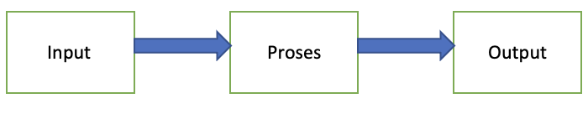
Sumber:(Martono, 2019) dalam (Priani, 2020)
Gambar 2.3. Keterkaitan Input Dan output

Efisiensi dalam pasar keuangan mencakup efisiensi alokatif dan efisiensi operasional, dan efisiensi penentuan harga. Efisiensi alokatif (allocational efficiency) merupakan alokasi sumberdaya yang telah berada dalam kondisi yang optimal, dan perubahan lebih lanjut dari aloksi sumberdaya tersebut tidak akan memperbaiki kesejahteraan pelaku ekonomi. Sedangkan dalam efisiensi operasional (Operational Efficiency) menekankan pada efisiensi yang dicapai bila transaksi dilakukan dengan biaya transaksi yang minimum. Efisiensi penentuan harga (Pricing Efficiency) memperhatikan apakah harga suatu asset sama dengan nilai ekonomi sesuai dengan intriksinya. Karena efisiensi tergantung dari kecepatan informasi untuk diproses dan akurasi informasi untuk disampaikan, efisiensi penentuan harga juga sering disebut dengan efisiensi informasional atau Informational Efficiency. (Kuncoro, 2017) dalam (Priani 2020).

  - Teknik Pengukuran Efisiensi
Secara umum, ada dua pendekatan untuk mengukur tingkat efisiensi perbangkan yaitu pendekatan nisbah keuangan (financial ratio) dan pendekatan operation reseach (OR). Pendekatan nisbah keuangan biasanya merujuk pada kinerja keuangan, antara lain return on asset (OER) atau cost to income ratio (CIR). Sedangkan pada pendekatan OR, pengukuran efisiensi dihitung dengan menggunakan: (1) teknik parametrik seperti Stochastic Frontier Approach (SFA), Distribution-Free Approach (DFA) dan Recusive Thick Frontier Approach (RTFA) serta (2) teknik non – parametrik seperti Data Envelopment Analysis (DEA) dan Free Disposable Hull (DFH) analysis. Secara lebih terperinci beberapa teknik pengukuran tersebut diatas dijelaskan sebagai. ROA adalah nisbah antara pendapatan (earning) dengan asset. Teknik ini untuk mengukur tingkat pendapatan (earning) bank dalam kaitannya dengan penggunaan seluruh sumber daya yang dimiliki bank. Semakin tinggi nilai ROA, berarti bank tersebut semakin efisiensi. (Hidayat, 2014) Dalam pengukuran efisiensi ada lima metode pendekatan, yaitu SFA, DFA, RTFA, DEA dan DFH dimana seluruh pendekatan tersebut adalah pendekatan OR atau pendekatan ekonometrik.

  - DEA (Data Envelopment Analysis)
DEA adalah suatu teknik pemograman matematika (mathematical program-ming) untuk mengukur tingkat efisiensi dari Unit Pengambilan Keputusan (UPK) atau Decision Making Unit (DMU) relative terhadap UPK yang sejenis ketika semua unit-unit ini berada pada atau dibawah “kurva” efisiensi frontiernya. Teknik DEA pertama kali diperkenalkan oleh Charnes, Cooper, dan Rhodes (1978), berdasarkan penyelidikan Farrell (1957). Teknik ini sangat popular sebagai alat manajemen (management tool) (Trick, 1996), serta paling banyak dipergunakan untuk mengukur tingkat efisiensi (Mokhtar, 2006). Bahkan Leibenstein dan Maital (1997) berpandangan bahwa DEA merupakan sebuah teknik yang unggul (superior) dalam mengukur tingkat efisiensi industry perbankan (Sherman & Gold, 1985), dan secara luas diaplikasikan dalam menilai kinerja usaha, sekolah, rumah sakit, perbankan dan perencanaan produksi (Talluri, 2000). DEA juga banyak diaplikasikan di kawasan Amerika Utara (Miller dan Loulas, 1996) dan (Berger dan Mester, 2001). DEA juga digunakan untuk melakukan kajian tingkat keuntungan komunitas (masyarakat) ekonomi Eropa (European Economic Community), khususnya disektor perbankan.
Dalam pengaplikasikan metode DEA menurut tanjong dan Devi, (2018) dalam Rosida, (2020) terdapat 2 jenis model pengukuran efisiensi yang digunakan untuk menganalisis efisiensi unit kegiatan ekonomi, yaitu:

- Constant Return to Scale (CRS)
Model ini diperkenalkan pertama kali oleh Charnes, Cooper dan Rhodes pada tahun 1978. Dalam model CRS setiap perusahaan atau Decision Making Unit (DMU) yang akan diukur tingkat efisiensinya akan dibandingkan dengan seluruh DMU yang ada di sampel dengan asumsi bahwa kondisi internal dan eksternal perusahaan adalah sama. Model CRS mengasumsikan bahwa rasio antara penambahan input dan output adalah sama (constant return to scale), artinya jika ada penambahan input sebesar x kali, maka output akan meningkat sebesar x kali juga. Asumsi lain yang digunakan dalam model ini adalah bahwa setiap perusahaan atau DMU beroperasi secara optimal.
- Variable Return to Scale (VRS)
Model ini diperkenalkan oleh Banker, Charnes, dan Cooper (BCC) pada tahun 1984 yang merupakan pengembangan dari model CCR. Model VSR mengasumsikan bahwa rasio antara penambahan input dan output tidak sama. Artinya apabila ada penambahan input X% tidak menyebabkan penambahan pada output X% juga bisa jadi lebih besar atau lebih kecil. Dan dapat dikatakan bahwa tidak semua kegiatan unit ekonomi beroperasi secara optimal. Persaingan tidak sempurna, kendala keuangan, dan sebagainya, dapat menyebabkan perusahaan tidak beroperasi secara optimal.

Pendekatan ini relatif tepat digunakan dalam menganalisis efisiensi kinerja pada perusahaan jasa termasuk bank. Variable return to scale merupakan asumsi yang lebih tepat digunakan untuk sampel yang besar. Model VRS ini menggambarkan secara technical efficiency secara keseluruhan yang terdiri dari dua komponen: pure technical efficiency dan scale efficiency. pure technical efficiency menggambarkan kemampuan manajer perusahaan untuk memanfaatkan sumber daya yang dimilikinya. Sedangkan scale efficiency menggambarkan suatu perusahaan dapat beroperasi pada skala produksi yang tepat. (Rosida, 2020)
Kelebihan utama teknik DEA ini adalah tidak memerlukan bentuk fungsional yang eksplisit dari data yang dipergunakan. Hal ini dapat mengurangi dampak keselahan spesifikasi yang seringkali muncul dalam pendekatan parametrik. Namun, kelemahan utama teknik ini adalah bahwa batas (frontier) yang dihitung dapat dicemari oleh statistical noise. Hal ini disebabkan karena pendekatan pemprogaman matematik dan non-parametrik secara umum bersifat non-stochastic sehingga akan terjadi pengumpulan noise dengan parameter ketidakefisienan. Konsekuensi, akan sukar memisahkan secara tegas antara parameter ketidakefisienan dengan statistic noise tersebut (Lovell 1993) dalam (Hidayat, 2014)..

  - Plan Do Check Act (PDCA)
PDCA merupakan metode untuk melalukan identifikasi perbaikan. PDCA secara umum mempunyai 4 langkah yaitu plan, do, check dan Action. Plan merupakan fase indentifikasi peluang perbaikan dan perbaikan prioritas. Penentuan proses analisis menggunakan data yang konsisten, penentuan penyebab masalah, dan solusi yang mungkin diusulkan untuk menyelesaikannya (Realyvásquez-Vargas, 2018) dalam (Setiawan, 2021).
(Hidayat, 2017) dalam (Putri, 2022) menjelaskan bahwa PDCA merupakan model yang digunakan dalam pengendalian kualitas untuk melakukan perbaikan secara terus-menerus. Menurut (Yunan, 2020) dalam (Putri, 2022) model PDCA terdiri dari 4 tahapan, tahapan pertama yaitu plan yang digunakan untuk menetapkan dan mengidentifikasi permasalahan dengan menggunakan alat bantu pengendalian, diagram sebab akibat yang bertujuan untuk mengetahui faktor sebab dan akibat yang menimbulkan permasalahan. Tahapan kedua yaitu do yang digunakan untuk melakukan penerapan proses implementasi yang sudah direncanakan secara bertahap serta memberikan penanggulangan perbaika terhadap akar dari permasalahan dengan menggunakan analisis 5W dan 1H. tahapan ketiga, yaitu check yang digunakan untuk melakukan pemeriksaan terhadap perbaikan yang telah dilakukan. Tahapan keempat, yaitu action yang digunakan untuk membuat standarisasi terhadap hasil perbaikan yang telah dilakukan yang

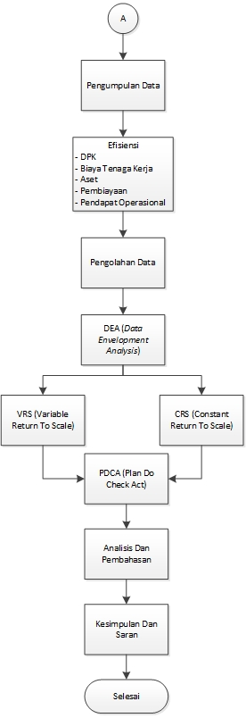
- KERANGKA PEMECAHAN MASALAH
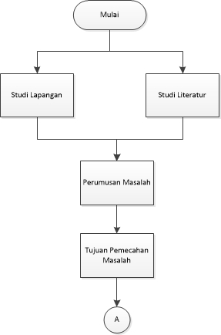

Gambar 3.1 Kerangka Pemecahan Masalah

4. HASIL PENELITIAN DAN PEMBAHASAN
Setelah dilakukan penelitian dengan model Variable Return To Scale (VRS), Bank Negara Indonesia (BNI) memiliki nilai efisiensi yang paling rendah yaitu dengan nilai rata-rata 99%, untuk meningkatan tingkat nilai efisiensi maka diperlukan usaha dengan menggunakan siklus PDCA (Plan, Do, Check Dan Action). Plan terdiri dari kegiatan menentukan tema, menetapkan target, analisa penyebab masalah dan rencana perbaikan. Do merupakan kegiatan terkait dengan implementasi perbaikan. Check adalah evaluasi hasil perbaikan dan Action adalah menetapkan standarisasi. (Heri, 2021)
Plan
Lahkah awal dalam tahapan ini adalah menentukakn tema berdasarkan hasil identifikasi masalah. (Heri, 2021) pada masalah dalam penelitian ini yaitu efisiensi Bank Negara Indoensia (BNI) dengan efisiensi yang kurang optimal yaitu dengan tingkat efisiensi sebesar 99% dengan pehitungan dengan model VRS (Variable Return To Scale). Hasil dari perhitungan dengan model VRS, Bank BNI mengalami tingkat efisiensi yang kurang optimal pada periode 2020 kuartal 1,2,3 dan periode 2021 kuartal 4.
Dalam identifikasi masalah untuk perbaikan prioritas, perbaikan menggunakan diagram Pareto. Analisa dengan menggunakan diagram pareto membantu organisasi untuk fokus dan menyelesaikan permasalahan kegagalan peralatan yang paling kristis. (Madu, 2020) dalam (Heri, 2021). 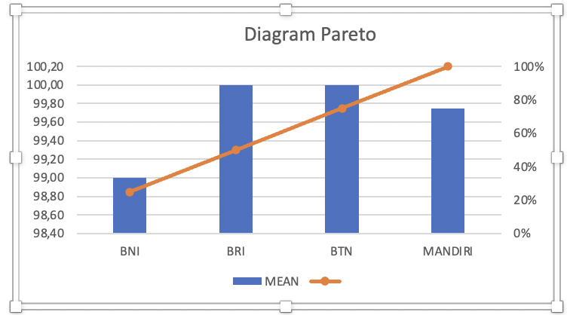Gambar 4.1 Diagram Pareto
Pada diagram 5.5 dapat dilihat bahwa bank BNI memiliki tingkat efisiensi yang paling rendah dibandingkan bank BTN, BTN, dan Bank Mandiri. Masalah yang terjadi pada bank BNI yaitu input dan output yang masih belum optimal, seperti pemborosan pada biaya operasional, dan peningkatan dana pihak ketiga yang tidak sebanding dengan peningkatan pembiayaan dan pendapatan operasional. Dalam menganalisa penyebab kurangnya efisiensi pada Bank Negara Indonesia (BNI) dengan menggunakan Fishbone Diagram. Fisbone diagram merupakan diagram yang dikembangkan untuk mengidentifikasi permasalahan yang meyebabkan efisiensi yang kurang optimal pada bank BNI. Diagram ini akan membantu mengidentifikasi akar penyebab dari permasalan kegagalan yang ada untuk mendapatkan solusi perbaikan yang efektif. (James et al., 2017 dalam Setiawan, 2021)
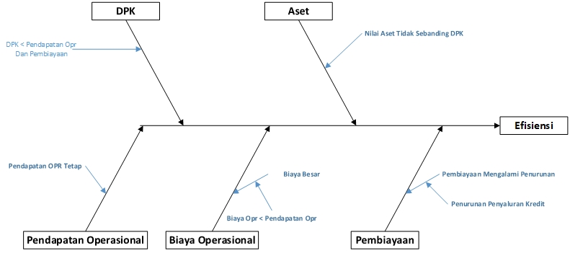
Gambar 4.2 Diagram Pareto
Do
pada bagian ini merupakan langkah yang dilakukan dalam implementasi perbaikan. Proses perbaikan pada beberapa masalah dalam efisiensi Bank Negara Indonesia (BNI) yang bedasarkan FishBone diagram.

Check
Check yaitu merupakan bagian dari evaluasi terhadap perbaikan yang sudah dilakukan dengan membandingkan hasil sebelum perbaikan dan hasil sesudah perbaikan pada Bank Negara Indonesia (BNI). Perbaikan dilakukan dengan melihat kembali tabel Potential Improvements atau potensi perbaikan pada Bank Negara Indonesia (BNI) selama kuartal 1-3 2020 dan kuartal 4 2021. Perbaikan yang dilakukan yaitu dengan memperbaiki permasalahan yang terlihat pada gambar 5.6 diagram FishBone. Perbaikan ini berdampak pada peningkatan efisiensi Bank Negara Indonesia (BNI) selama 4 kuartal.

Action
Action merupakan tahap yang dilakukan setelah tahap Check setelah mencapai target yang sudah ditetapkan. Adapun setelah peningkatan efisiensi optimal yaitu dengan memaksimalkan kontribusi pada setiap variablenya pada kuartal 1-3 2020 dan kuartal 4 2021.

5. Kesimpulan dan Saran
5.1 Kesimpulan
Pada penelitian ini bertujuan untuk mengetahui tingkat efisiensi perbankan pada Bank milik BUMN (Badan Usaha Milik Negara) konvensional pada masa covid-19 pada kuartal 1 2020 sampai dengan kuartal 4 2021 dengan menggunakan metode DEA (Data Envelopment Analysis). Pada penelitian terdapat 4 bank BUMN yaitu: BRI (Bank Rakyat Indonesia), Bank BNI(Bank Negara Indonesia), Bank Mandiri, dan Bank BTN (Bank Tabungan Negara). Bedasarkan hasil analisa mengunakan metode DEA maka dapat disimpulkan adalah sebagai berikut:
- Selama periode penelitian yang dimulai pada masa Covid-19 dari kuartal 1 2020 sampai dengan kuartal 4 2021, rata-rata bank milik BUMN konvensional menunjukan tingkat efisiensi yang baik dan mencapai tingkat efisiensi yang optimal, yaitu sebesar 99.75% dengan model VRS dan 99,13% dengan menggunakan model CRS, terdapat selisih 0,62% antara model VRS dan CRS, yang artinya efisiensi tersebut cukup baik selama periode Covid-19 dari kuartal 1 2020 sampai dengan kuartal 4 2021 dan cukup baik pula dalam menjalankan tugas sebagai lembaga intermediasi.
- Bank BUMN konvensional yang selalu mencapai tingkat efisiensi optimal dengan nilai efisiensi optimal secara konsisten selama kuartal 1 2020 sampai dengan kuartal 4 2021yaitu bank BRI (Bank Rakyat Indonesia), Bank BTN (Bank Tabungan Negara) dan Bank Mandiri. Sedangakn bank yang mengalami tingkat efisiensi yang fluktuatif selama periode kuartal 1 2020 sampai dengan kuartal 4 2021 yaitu bank BNI (Bank Negara Indonesia) dengan perhitungan model VRS. Sedangakn dengan model CRS, bank yang konsisten selama kuartal 1 2020 sampai dengan kuartal 4 2021mencapai tingkat efisiensi 100% yaitu hanya bank BTN (Bank Tabungan Negara), sedangkan bank lainnya mengalami tingkat efisiensi yang fluktuatif selama periode kuartal 1 2020 sampai dengan kuartal 4 2021.
- Rekomendasi kebijakan yang dapat diberikan kepada Bank BUMN Konvensional, terutama untuk bank BUMN konvensional yang belum mencapai tingkat efisiensi otimal seperti bank BNI (Bank Negara Indonesia). Dalam usaha peningkatan tingkat efisiensinya yaitu dengan melakukan pengendalian dan alokasi sumber daya yang optimal. Secara umum bank BUMN mengalami kondisi Increasing Return to Scale (IRS), maka yang dapat dilakukan yaitu dengan peningkatan kapasitas output dengan tetap mempertahankan input yang ada, bila dilakukan penambahan input maka yang terjadi tidak efektif karena sumber daya yang digunakan masih belum optimal. Setelah melakukan perhitungan dengan menggunakan model VRS terdapat 3 bank BUMN yang mendapatkan nilai efisiensi 100% dari kuartal 1 2020 sampai dengan kuartal 4 2021 yaitu bank BRI, bank BTN, dan bank Mandiri, sedangkan dengan model CRS hanya bank BTN yang mencapai tingkat efisiensi optimal 100% dari kuartal 1 2020-kuartal 4 2022.

5.2 Saran
Berdasarkan hasil penelitian dan kesimpulan diatas, berikut merupakan saran dari hasil penelitian yang telah dilakukan selama kuartal 1 2020-kuartal 4 2021, yaitu:
- Bagi bank umum dapat meningkatkan dan mempertahankan tingkat efisiensi agar dapat terus bertahan di era Covid-19 dan untuk mempersiapkan dari kemungkinan resisi di tahun 2023.
- Selalu memperhatikan variable penting yang dapat mempengaruhi efisiensi bank, dengan meningkatkan produktivitas operasional bank.

